**Информация к проекту решения по заявлению:**

**1.4 ООО СЗ «Первый»**

**Земельный участок:**

кадастровый номер **54:35:031080:389**;

местоположение:Российская Федерация, Новосибирская область, город Новосибирск, **Заельцовский район**, ул. Декоративный Питомник;

площадь 10809 кв.м.;

(планшет 8346, 8347).

**Зонирование:** Зона застройки жилыми домами смешанной этажности (Ж-1), Подзона застройки жилыми домами смешанной этажности высокой плотности застройки (Ж-1.2)

**Заявленные требования:** *в части уменьшения предельного минимального количества машино-мест для стоянок индивидуальных транспортных средств с 98 машино-мест до 50 машино-мест в границах земельного участка.*

**Обоснование согласно заявлению:** *в связи с тем, что инженерно-геологические характеристики земельного участка являются неблагоприятными для застройки и с целью сохранения зеленых насаждений*

**Планируется: строительство многоквартирного жилого дома**

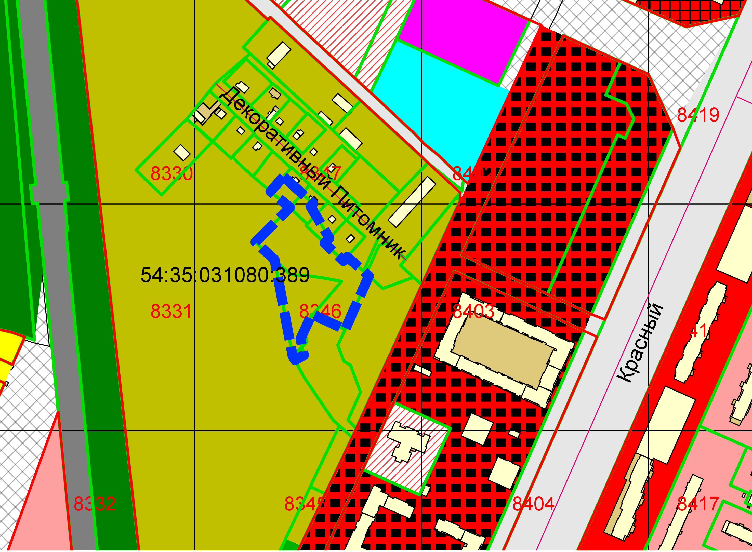

Ж-1.2

Приложения к заявлению: